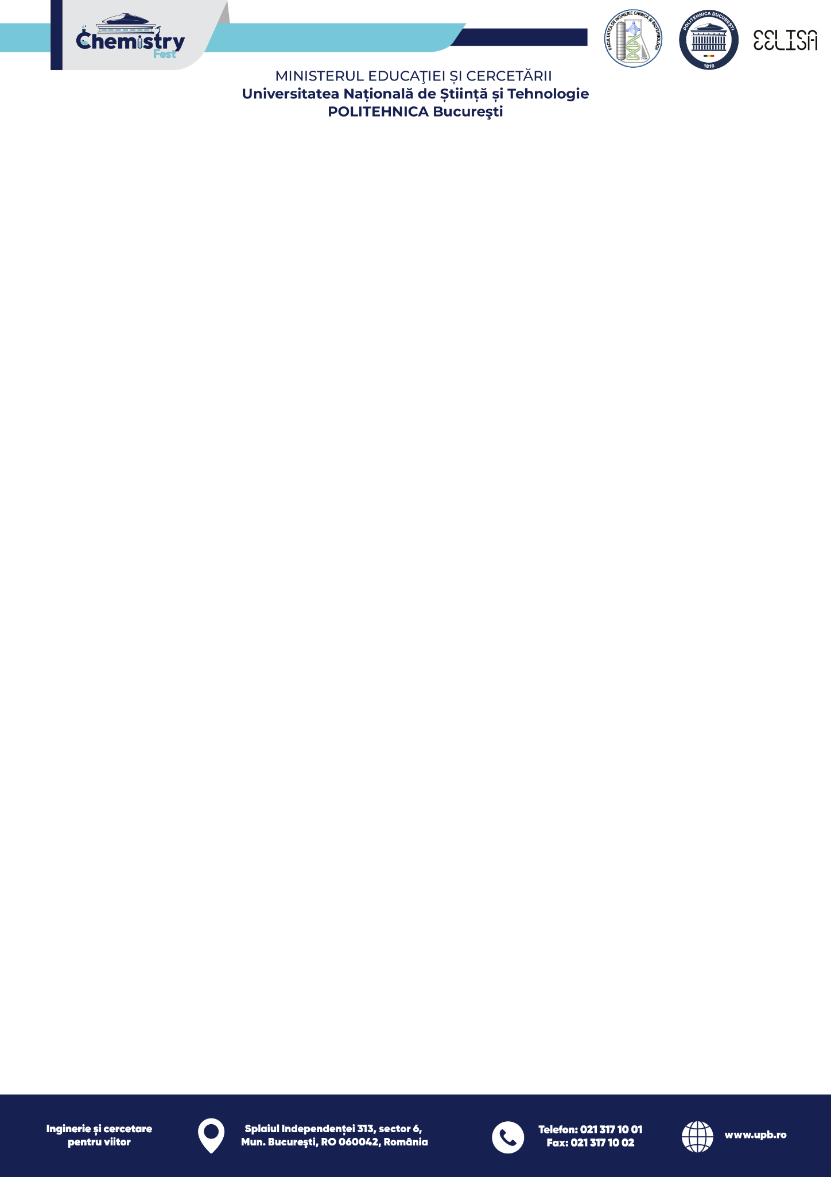

AGENDĂ
ChemistryFEST
Ediția a V-a
19-20 martie 2026
10:00-16:00
Rectorat POLITEHNICA București

Joi, 19 martie 2026
10:00-11:00 | Conferință de deschidere | AN010 - Amfiteatrul „Radu Voinea”
Moderator: Cristina ORBECI, Decan al Facultății de Inginerie Chimică și Biotehnologii
Invitați:
Mihnea COSTOIU, Rector POLITEHNICA București
Elzo Molenberg – Șef de Misiune Adjunct, Ambasada Regatului Țărilor de Jos în România
Raul POP, Secretar de Stat, Ministerul Mediului, Apelor și Pădurilor
Andrei Rudolf CORLAN, Comisar General Garda Națională de Mediu
Răzvan Mihai PRISADA, Președinte Agenția Națională a Medicamentului și a Dispozitivelor Medicale din România
Ștefan VUZA, Președinte CHIMCOMPLEX
Horia IOVU, Prorector POLITEHNICA București

10:00-16:00 | Expoziții de tehnologii și experimente la standurile companiilor | Rectorat POLITEHNICA București, Hol AN

12:00-13:00 | Workshop tehnic, RONEXPRIM – Aparatura Milestone (Ethos-digestie și extracție ) și Kruss (analiza suprafețe) | Hol AN – Stand RONEXPRIM
13:00-13:30 | Moment acordare premiu oferit de Fundația Dan Voiculescu pentru Dezvoltarea României | Hol AN
10:00-16:00 | Prezentare ofertă educațională | Standul Facultății de Inginerie Chimică și Biotehnologii
11:00-16:00 | Experimente hands on repetate la fiecare 30 de minute | Hol AN
11:00 | 13:00 | 15:00 | Show de experimente chimice realizat de studenții facultății | Intrare Hol AN
16:00-16:30 | Feedback companii participante | AN010 - Amfiteatrul „Radu Voinea”
16:30-17:30 | Alumni Networking | Sala Senatului

Vineri, 20 martie 2026
10:00-16:00 | Expoziții de tehnologii și experimente la standurile companiilor | Rectorat POLITEHNICA București, Hol AN
12:00-13:00 | Workshop ECOTECA „ Tehnologii de gestionare a biodeșeurilor și oportunități de carieră în domeniu | AN010 - Amfiteatrul „Radu Voinea”
10:00-16:00 | Prezentare ofertă educațională | Standul Facultatății de Inginerie Chimică și Biotehnologii
10:00-16:00 | Experimente hands on repetate la fiecare 30 de minute | Hol AN
11:00 | 13:00 | 15:00 | Show de experimente chimice realizat de studenții facultății | Intrare Hol AN

*Profesorii din învățământul preuniversitar care participă la conferințele tehnice vor primi certificat de participare/ Teachers from pre-university education who participate in the technical conferences will receive a certificate of participation.

